BOGE AUTOMATIC 
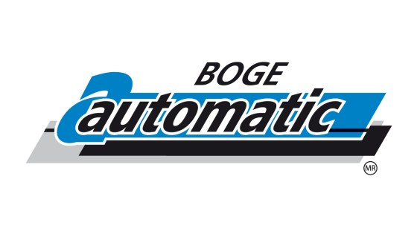
La línea de amortiguadores que más instalan los técnicos automotrices.
La línea de amortiguadores hidráulicos diseñados con calidad superior a la del equipo original, ofrece un óptimo desempeño con máxima seguridad en la conducción del automóvil.
Beneficios:
- Los de mayor durabilidad tanto para el servicio particular como para el comercial.
- La línea más completa del mercado en aplicaciones hidráulicas.
- La marca más reconocida y de mayor venta en México.
- Calidad que garantiza el nivel de seguridad y funcionalidad en todo tipo de camino
- Garantía de 150,000 KMS o 2 años.

BOGE BOGAS
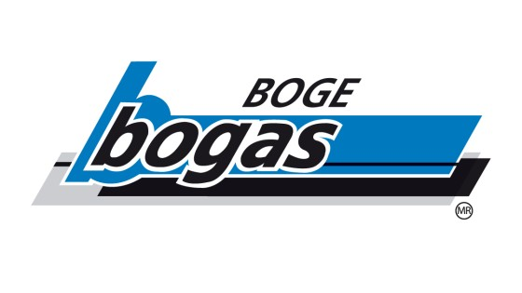
La línea de amortiguadores de gas que supera a todas las demás, en seguridad y confort
Los amortiguadores BOGE Bogas presurizadoscon gas nitrógeno proporcionan un óptimodesempeño de estabilidad, confort y seguridad
Beneficios:
- Proporcionan mayor control en altas velocidades.
- Reducen la distancia en el frenado.
- Aumentan la estabilidad y la comodidad.
- Garantía de 300,000 KMS o 4 años.

BOGE EXTREME
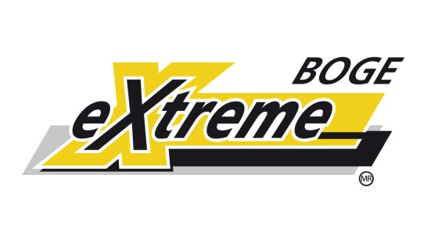
Haciendo ligera cualquier carga
La línea de amortiguadores Boge eXtreme, diseñada para ofrecer un mayor beneficio de confort y seguridad que los amortiguadores convencionales. Diseñados especialmente para SUV’s, Pick up’s y Van’s para proporcionar condiciones de manejo superiores con la máxima seguridad en las situaciones más extremas de conducción y frenado ya sea de carga o de terreno.
Tecnología insuperable
Su novedoso diseño integra un fuelle de hule para proteger del polvo y suciedad los componentes internos del amortiguador. Este beneficio es especialmente importante considerando las difíciles condiciones de camino sobre las que circulan este tipo de vehículos.
La línea BOGE EXTREME además de su insuperable tecnología cuenta con garantía de por vida.

BOGE SERVICE KITS
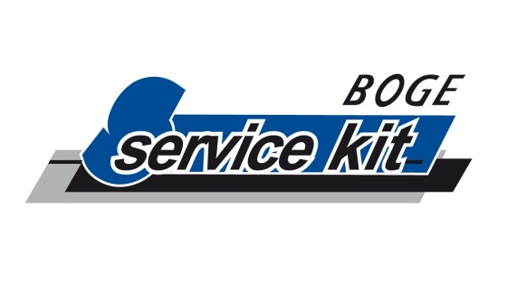
Protección y mayor vida para los Struts
BOGE ofrece el complemento indispensable en el cambiode Struts y cartuchos McPherson para autos con suspensión independiente; por ello, se recomienda reemplazarlos cada vez que se cambien los Struts. El Service Kit BOGE fue desarrollado para reemplazar los topes rebote y cubre-polvos de la flecha de los Struts. El Kit integra dos topes y dos cubrepolvos para suspensión McPherson, ya que los expertos recomiendan cambiarlos en pares, ya sean delanteros o traseros, y mejor aún, en juegos completos de cuatro piezas.
Beneficios
- Evita daños irreparables en la flecha y en el retén de los Struts, resortes y planos de apoyo, proporcionándoles mayor vida útil.
- Reduce el impacto sobre la carrocería del vehículo al Pasar un bache o tope de gran altura a alta velocidad.
- Diseño universal que ofrece mayor cobertura de Aplicaciones con un mínimo de códigos e inventarios.

